PSIHOEDUKACIJA O IZLAGANJU

Osobe koje pate od anksioznosti često izbjegavaju zastrašujuće vanjske (objekte, aktivnosti ili situacije) ili unutarnje podražaje (misli, tjelesne senzacije, sjećanja). No, izbjegavanje zastrašujućih podražaja samo kratkoročno umanjuje osjećaj anksioznosti te zapravo održava anksioznost. Zašto je tome tako? Osoba koja izbjegava zastrašujući podražaj nema prilike provjeriti svoja negativna predviđanja i vidjeti da se ona neće ostvariti. Također, osoba nema prilike dokazati si da može tolerirati anksioznost i time steći samopouzdanje.

ŠTO JE IZLAGANJE?
Izlaganje je najvažnija bihevioralna tehnika za tretman anksioznih poremećaja. Bit izlaganja je da se osoba namjerno suoči sa znakovima koji izazivaju anksioznost (npr. u specifičnoj fobiji znak je zastrašujući objekt) i ostane u kontaktu s njima sve dok ne počne uviđati da se negativne posljedice koje očekuje ne pojavljuju i da njihova anksioznost slabi. Ovaj proces smanjivanja anksioznosti naziva se „navikavanjem“. Zamislite da ulazite u more, u početnom izlaganju doživjet ćete da je voda hladna. Međutim, s vremenom i ponovljenim izlaganjima, voda se čini manje hladnom kako se osoba navikava. Slično tome, kada se osoba više puta suočava s podražajem koji izaziva strah, osoba doživljava navikavanje te se smanjuje prethodno naučena reakcija straha ili anksioznosti.
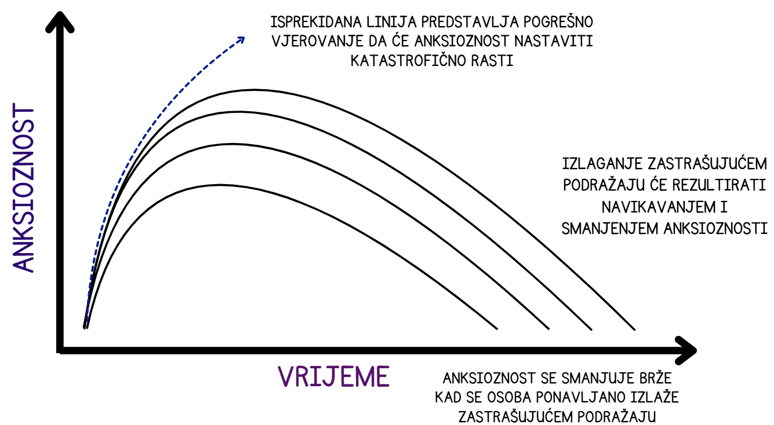
IZLAGANJE UŽIVO
Osoba dolazi u kontakt sa znakovima u stvarnim životnim situacijama. Ako je znak prenosiv (npr. stvar) izlaganje se može događati u terapeutovom uredu. Izlaganje se obično događa izvan terapeutova ureda pri čemu terapeut može pratiti osobu tijekom izlaganja ili se osobi zadaje da redovito provodi izlaganje sama kao domaću zadaću.

IZLAGANJE U MAŠTI
Osoba zamišlja da dolazi u kontakt s vanjskim znakovima ili se namjerno izazivaju unutarnji znakovi (npr. sjećanja). Ponekad izlaganje uživo nije praktično, npr. zato što su znakovi unutarnji (npr. sjećanja, misli), nisu odmah dostupni (npr. izvedba u javnosti) ili se ne mogu praktično izazvati (npr. katastrofični strahovi poput straha od smrti člana obitelji). Obično se radi kada je osoba previše anksiozna započeti s izlaganjem uživo.

KAKO IZGLEDA IZLAGANJE?
- PRIPREMA
Razgovara se o tome zašto je izlaganje učinkovito, kako se ono provodi, o brigama koje osoba ima vezano uz izlaganje te o prednostima i nedostatcima izlaganja. Izlaganje se provodi postupno od onoga što osobi izaziva nižu anksioznost, u dogovoru s osobom, onda kada je spremna izložiti se zastrašujućem podražaju.

- IZRADA HIJERARHIJE IZLAGANJA
Osoba opisuje podražaje koji joj izazivaju anksioznost. Zatim, osoba svakom podražaju dodjeljuje procjenu na skali od 0 (nema anksioznosti) do 10 (najveća anksioznost) prema tome koliku anksioznost osjeća kad se susretne s podražajem. Ako osoba izbjegava podražaj, dodaje procjenu na temelju anksioznosti koju zamišlja da bi osjećala pri susretu s njim. Sastavlja se popis od onoga što izaziva najmanju anksizonost do onog što osobi izaziva najvišu anksioznost.

- POČETNO IZLAGANJE
Obično se počinje sa stavkom koja izaziva umjerenu anksioznost. Osobu se upoznaje s podražajem (stvar, sjećanje, scenarij, situacija) koji izaziva anksioznost i ostaje u kontaktu s njim dok se osoba ne navikne. Početno izlaganje se obično provodi tijekom seanse koja će trajati nešto duže. Povremeno tijekom izlaganja osoba daje svoje procjene anksioznosti. Izlaganje se ne prekida prije nego što anksioznost značajno padne (bez obzira koliko će dugo to trajati) i dok ne nastupi navikavanje. To će oslabiti reakciju straha, odnosno veza između podražaja i anksioznosti će oslabjeti.

Prije izlaganja važno je da osoba procjeni razinu anksioznosti koji doživljava prije izlaganja, što očekuje da će se dogoditi, kolika je vjerojatnost da će se to ostvariti te što je najgore što se može dogoditi. Nakon izlaganja osoba uspoređuje što je predviđala da će se dogoditi, a što se uistinu dogodilo, koju je razinu anksioznosti doživjela te što je naučila iz izlaganja. Takvo će novo učenje umanjiti reakciju straha i anksioznosti kod osobe u sličnim situacijama u budućnosti.

- PONAVLJANO IZLAGANJE
Izlaganje treba ponavljati svakodnevno kao domaću zadaću. Osoba bilježi svoje procjene i nastavlja izlaganje dok se procjene ne smanje za polovinu (dok se reakcija straha ne smanji ponavljanjima). Jednom kada podražaj više ne izaziva značajnu anksioznost, osoba kreće na sljedeću stavku na hijerarhiji izlaganja.

VIDEOZAPIS: Face Your Fear & Reduce Anxiety With CBT Exposure Therapy https://www.youtube.com/watch?v=AAl97kjSvBU

